安徽师范大学

数学计算机科学学院实验报告

年级专业 | 2014级计算机科学与技术
实验地点 | 2060401
实验课程 | 数据结构实验
实验名称 | 数据结构实验9
姓 名 | 王昊
学 号 | 14111204056
实验日期 | 2015-12-18

实验目的和要求

- 概要设计
【定义所有抽象数据类型、自定义函数间的调用关系图，自定义函数的功能描述和流程图，以及主程序的流程图。】
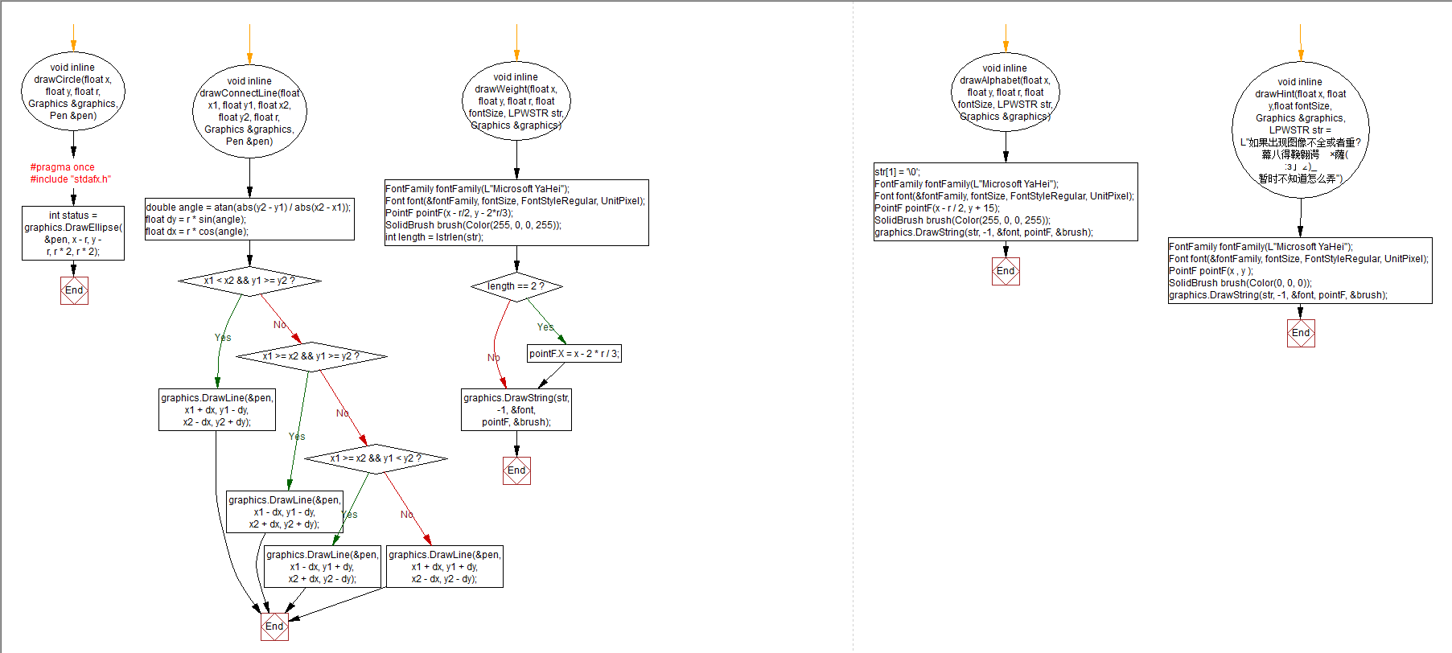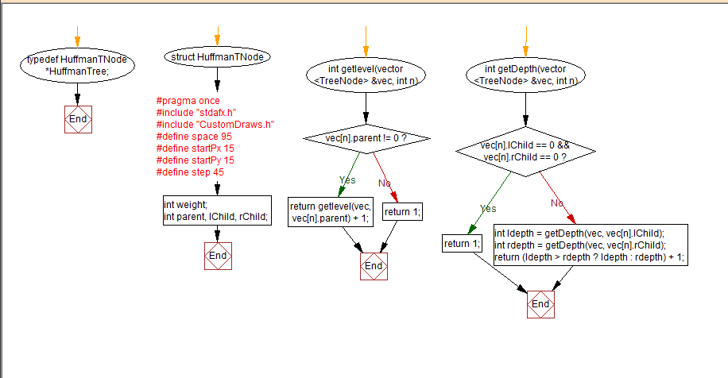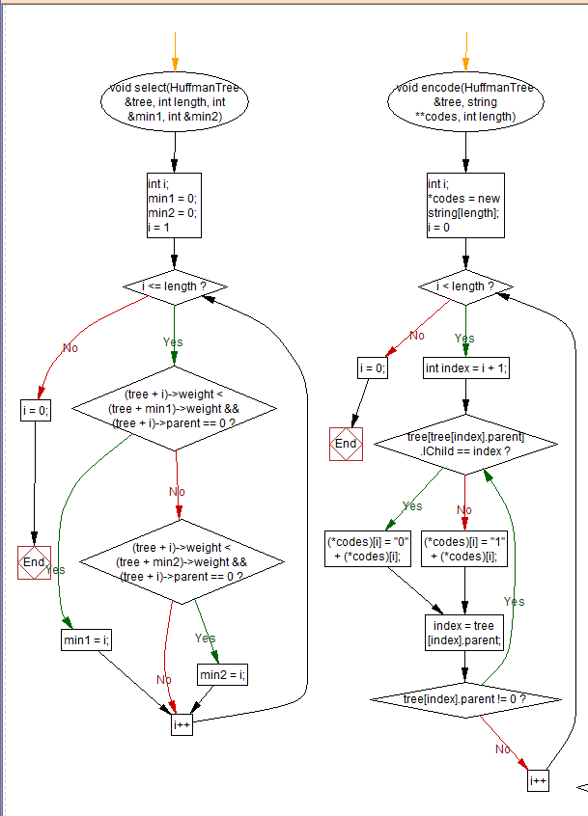
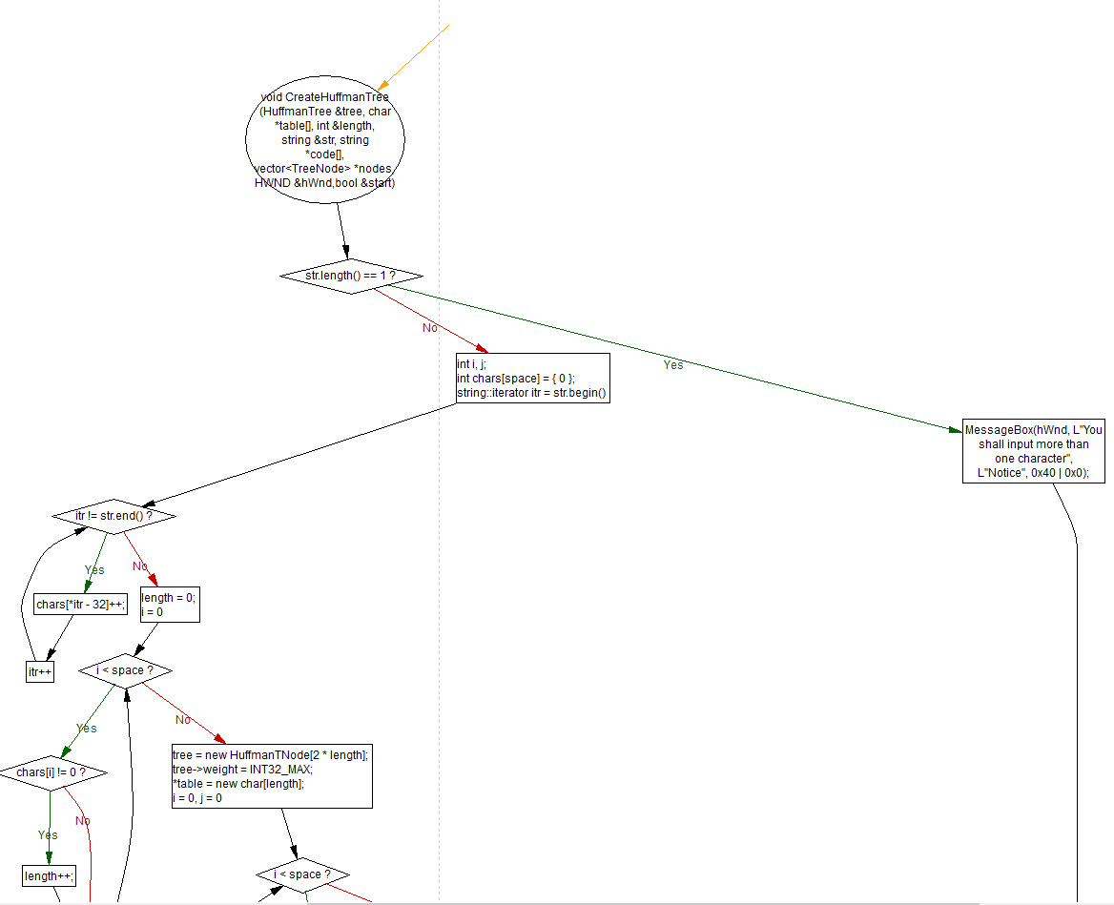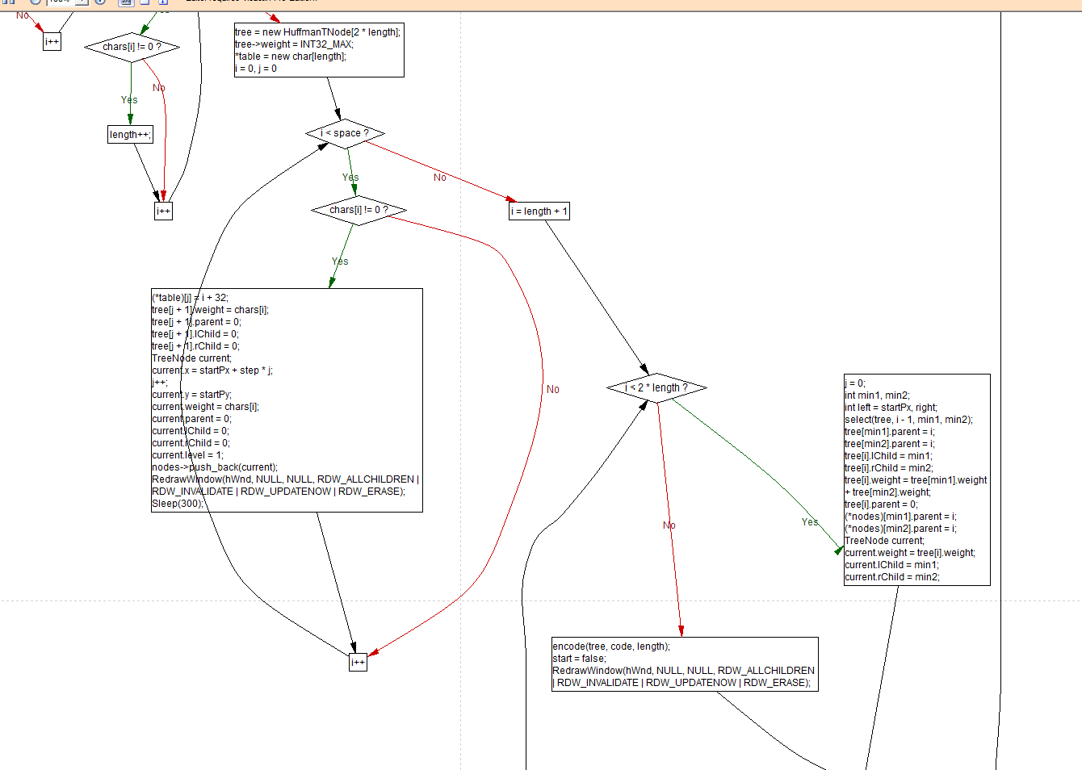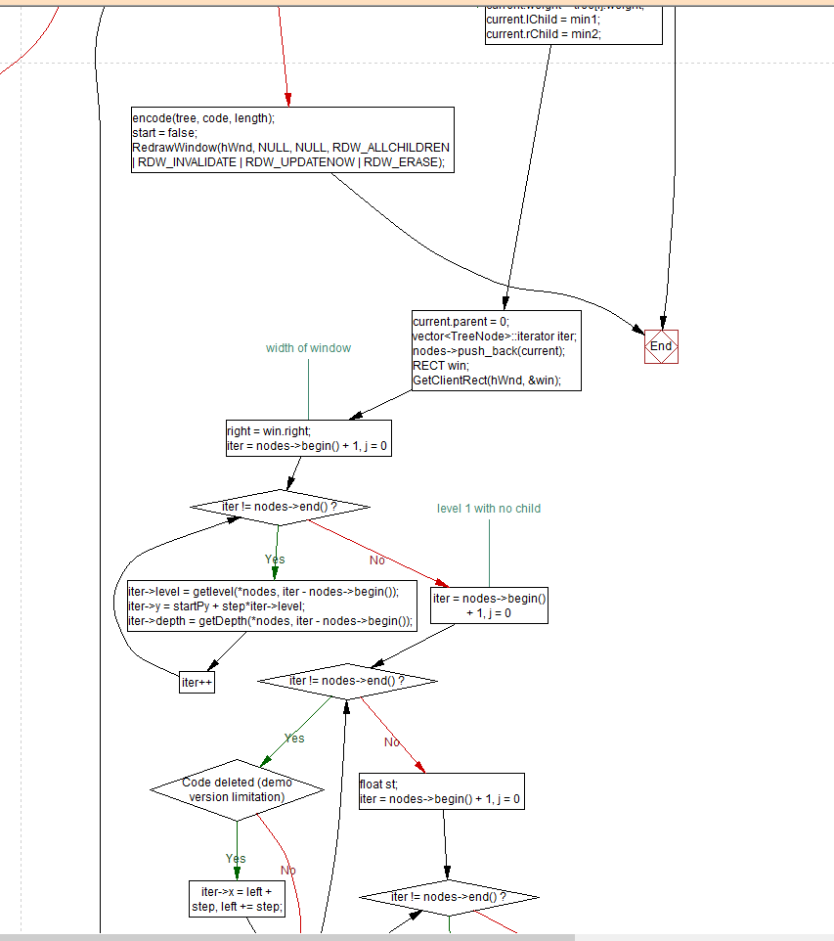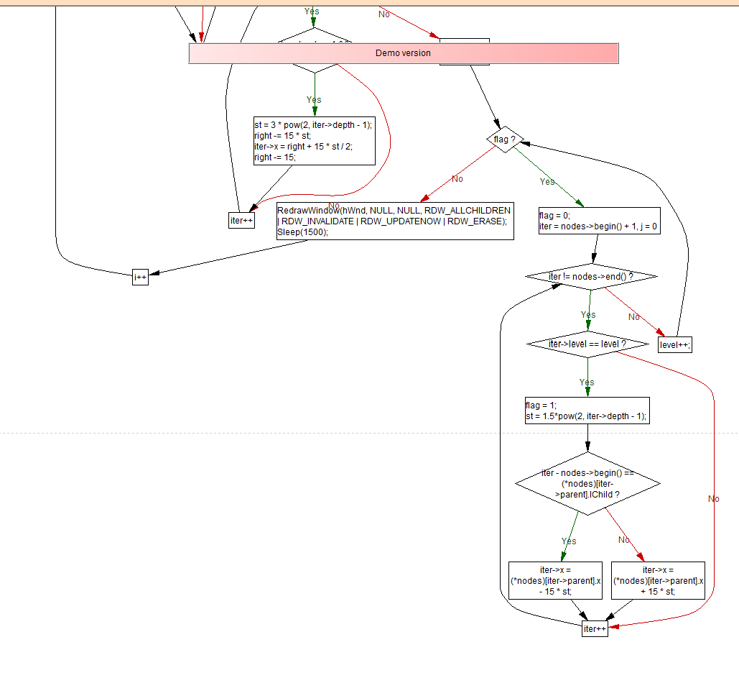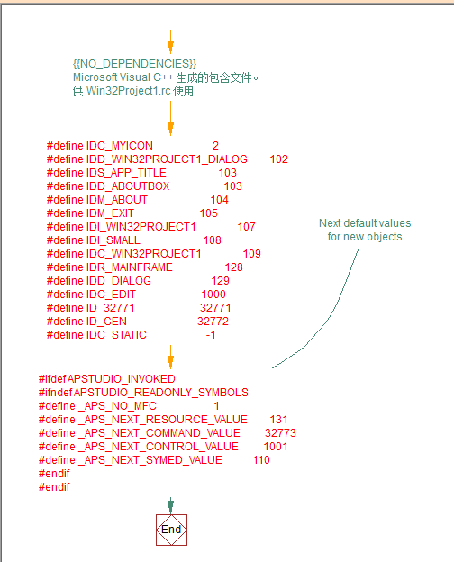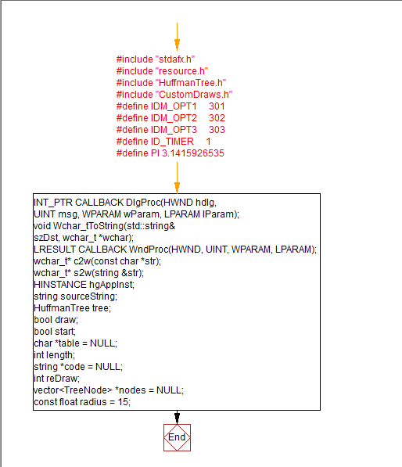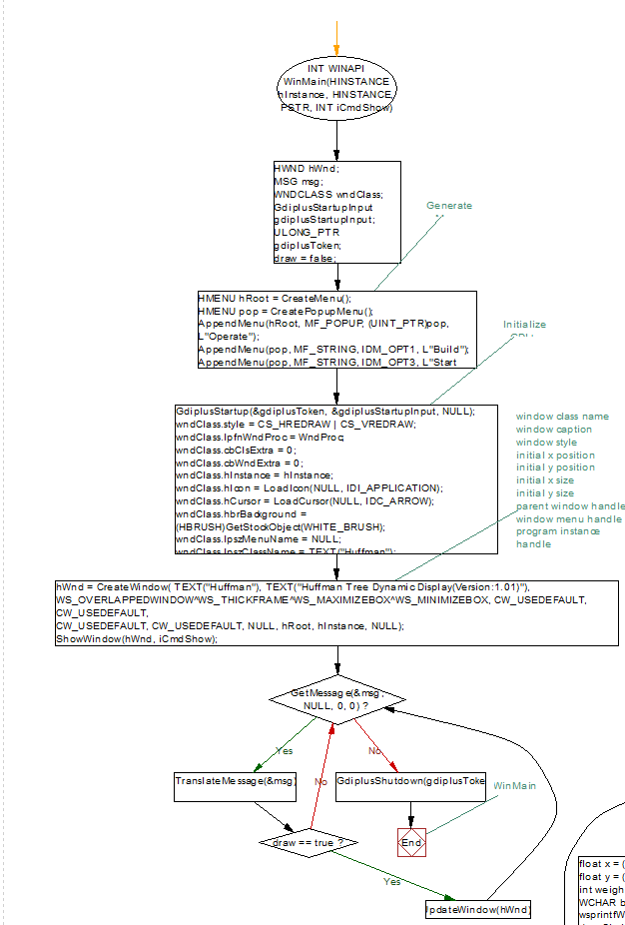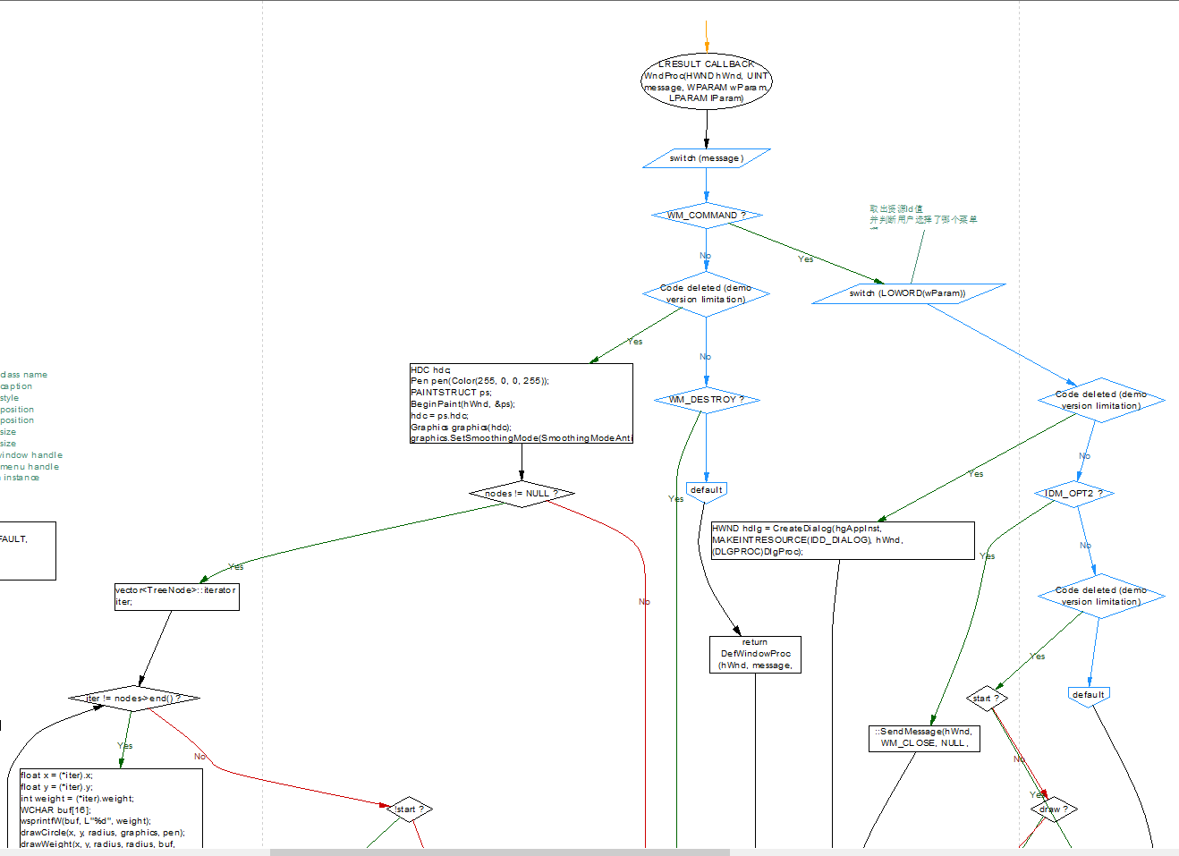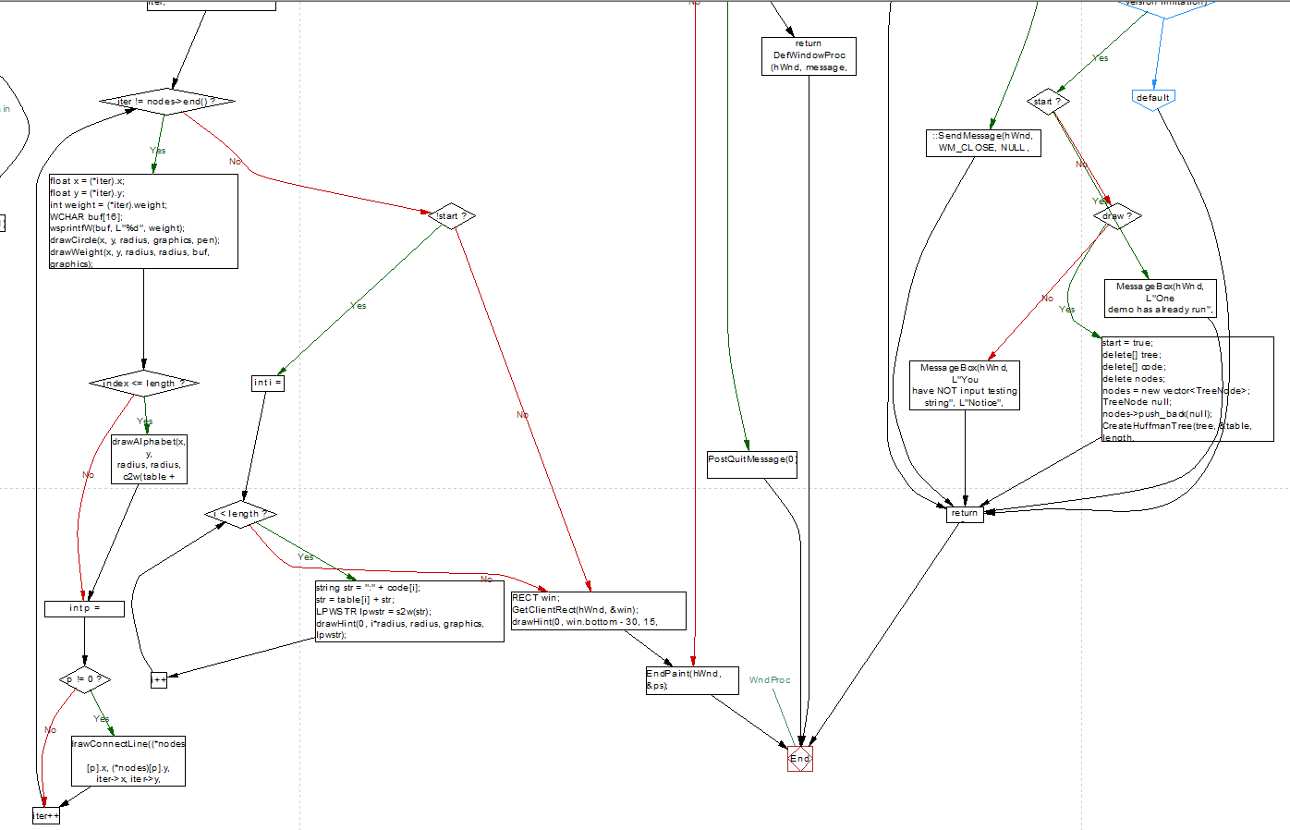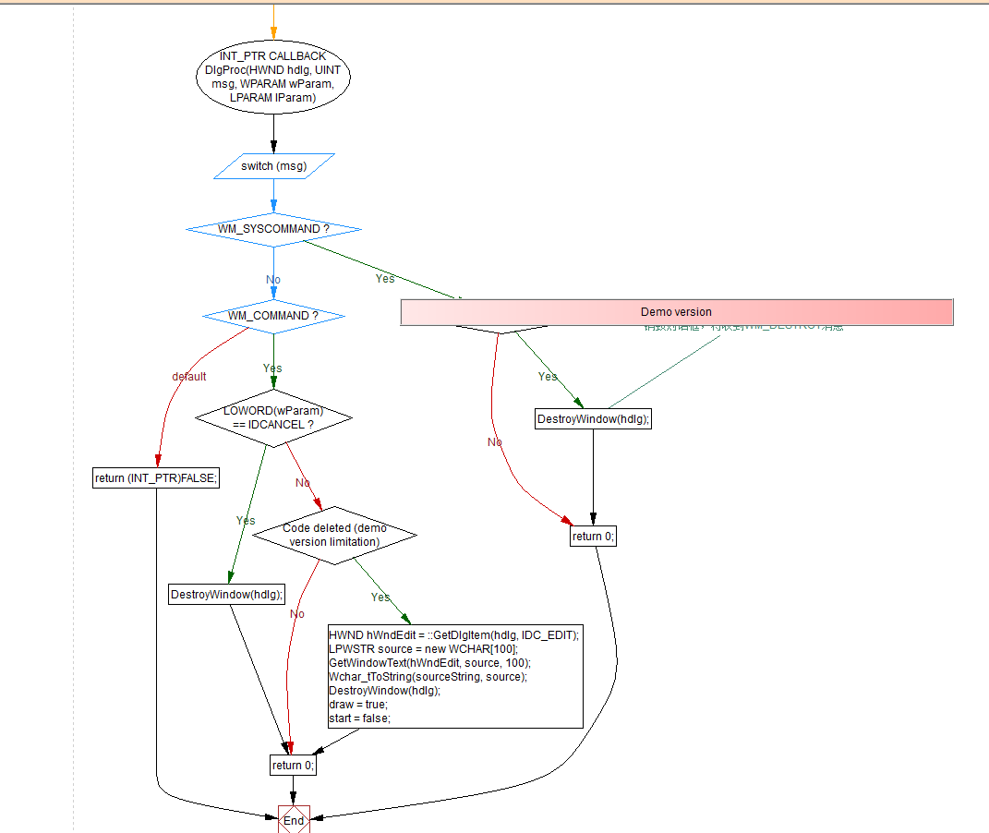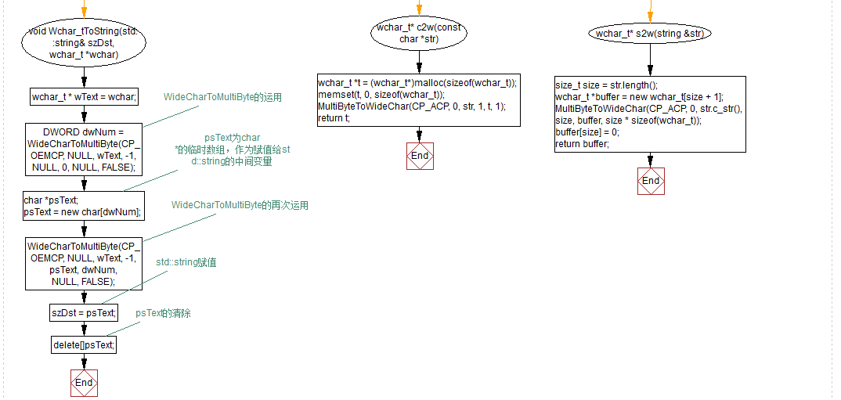
- 调试分析
【(1) 调试过程中遇到的问题是如何解决的以及对设计与实现中关键点的回顾讨论和分析；(2) 算法的时空分析(包括基本操作和其他算法的时间复杂度和空间复杂度的分析)和改进设想；(3) 经验和体会等。】

- 测试数据与结果
【列出你的测试结果，包括输入和输出。测试数据应该完整和严格，最好多于需求分析中所列。】
序号 | 输入 | 输出 | 说明
1
2
3
4
Interface：
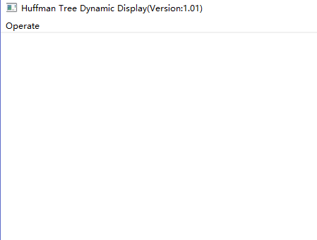
Input:
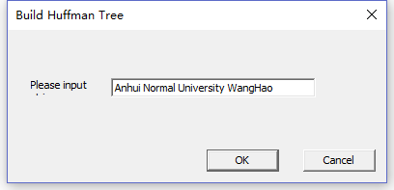
Runing: 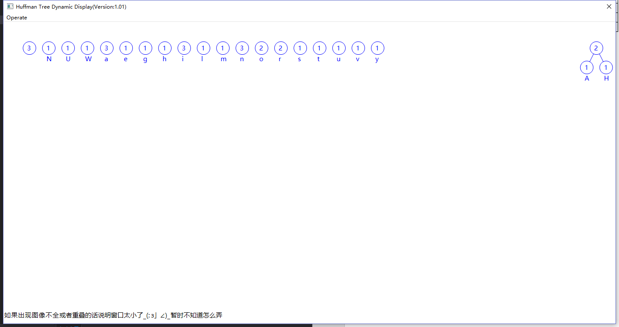
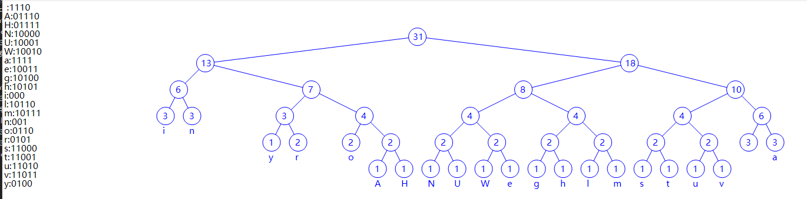
Interesing: 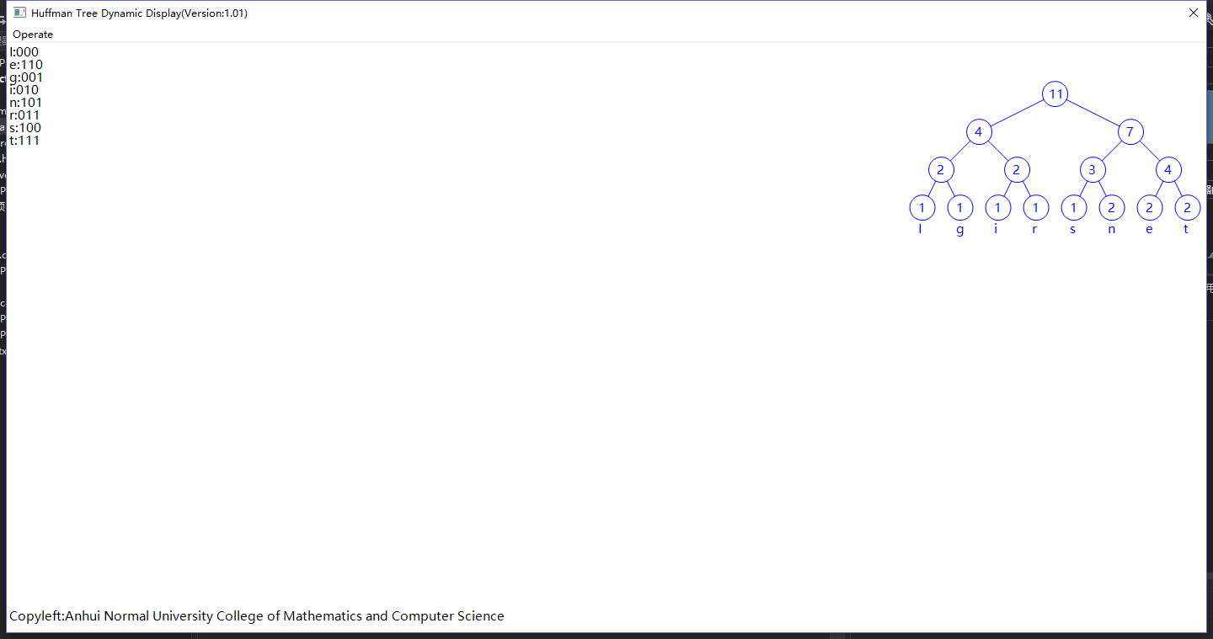
- 附录
【给出每部分的源代码（必须要有一定量的注释）。】
#include "stdafx.h"
#include "resource.h"
#include "HuffmanTree.h"
#include "CustomDraws.h"

#define IDM_OPT1 301
#define IDM_OPT2 302
#define IDM_OPT3 303
#define ID_TIMER 1
#define PI 3.1415926535

INT_PTR CALLBACK DlgProc(HWND hdlg, UINT msg, WPARAM wParam, LPARAM lParam);
void Wchar_tToString(std::string& szDst, wchar_t *wchar);
LRESULT CALLBACK WndProc(HWND, UINT, WPARAM, LPARAM);
wchar_t* c2w(const char *str);
wchar_t* s2w(string &str);

HINSTANCE hgAppInst;
string sourceString;
HuffmanTree tree;
bool draw;
bool start;
char *table = NULL;
int length;
string *code = NULL;
int reDraw;
vector<TreeNode> *nodes = NULL;
const float radius = 15;

INT WINAPI WinMain(HINSTANCE hInstance, HINSTANCE, PSTR, INT iCmdShow)
{
HWND hWnd;
MSG msg;
WNDCLASS wndClass;
GdiplusStartupInput gdiplusStartupInput;
ULONG_PTR gdiplusToken;

draw = false;
start = false;

//Generate Menu
HMENU hRoot = CreateMenu();
HMENU pop = CreatePopupMenu();
AppendMenu(hRoot,
MF_POPUP,
(UINT_PTR)pop,
L"Operate");
AppendMenu(pop,
MF_STRING,
IDM_OPT1,
L"Build");
AppendMenu(pop,
MF_STRING,
IDM_OPT3,
L"Start display");
AppendMenu(pop,
MF_STRING,
IDM_OPT2,
L"Exit");

// Initialize GDI+.
GdiplusStartup(&gdiplusToken, &gdiplusStartupInput, NULL);

wndClass.style = CS_HREDRAW | CS_VREDRAW;
wndClass.lpfnWndProc = WndProc;
wndClass.cbClsExtra = 0;
wndClass.cbWndExtra = 0;
wndClass.hInstance = hInstance;
wndClass.hIcon = LoadIcon(NULL, IDI_APPLICATION);
wndClass.hCursor = LoadCursor(NULL, IDC_ARROW);
wndClass.hbrBackground = (HBRUSH)GetStockObject(WHITE_BRUSH);
wndClass.lpszMenuName = NULL;
wndClass.lpszClassName = TEXT("Huffman");

RegisterClass(&wndClass);

hWnd = CreateWindow(
TEXT("Huffman"), // window class name
TEXT("Huffman Tree Dynamic Display(Version:1.01)"), // window caption
WS_OVERLAPPEDWINDOW^WS_THICKFRAME^WS_MAXIMIZEBOX^WS_MINIMIZEBOX, // window style
CW_USEDEFAULT, // initial x position
CW_USEDEFAULT, // initial y position
CW_USEDEFAULT, // initial x size
CW_USEDEFAULT, // initial y size
NULL, // parent window handle
hRoot, // window menu handle
hInstance, // program instance handle
NULL); // creation parameters

ShowWindow(hWnd, iCmdShow);
UpdateWindow(hWnd);

while (GetMessage(&msg, NULL, 0, 0))
{
TranslateMessage(&msg);
DispatchMessage(&msg);
if (draw == true)
UpdateWindow(hWnd);
}

GdiplusShutdown(gdiplusToken);
return msg.wParam;
} // WinMain

LRESULT CALLBACK WndProc(HWND hWnd, UINT message,
WPARAM wParam, LPARAM lParam)
{
switch (message)
{
case WM_COMMAND:
{
// 取出资源Id值
// 并判断用户选择了哪个菜单项
switch (LOWORD(wParam))
{
case IDM_OPT1:
{
HWND hdlg = CreateDialog(hgAppInst, MAKEINTRESOURCE(IDD_DIALOG), hWnd, (DLGPROC)DlgProc);
ShowWindow(hdlg, SW_SHOWNA);
}
break;
case IDM_OPT2:
::SendMessage(hWnd, WM_CLOSE, NULL, NULL);
break;
case IDM_OPT3:
if (start)
{
MessageBox(hWnd, L"One demo has already run", L"Notice", 0x40 | 0x0);
break;
}
if (draw)
{
start = true;
delete[] tree;
delete[] code;
delete nodes;
nodes = new vector<TreeNode>;
TreeNode null;
nodes->push_back(null);
CreateHuffmanTree(tree, &table, length, sourceString, &code, nodes, hWnd, start);
}
else
MessageBox(hWnd, L"You have NOT input testing string", L"Notice", 0x40 | 0x0);
break;
default:
break;
}
}
return 0;
case WM_PAINT:
{
HDC hdc;
Pen pen(Color(255, 0, 0, 255));
PAINTSTRUCT ps;
BeginPaint(hWnd, &ps);
hdc = ps.hdc;
Graphics graphics(hdc);
graphics.SetSmoothingMode(SmoothingModeAntiAlias);
if (nodes != NULL)
{
vector<TreeNode>::iterator iter;
for (iter = nodes->begin() + 1; iter != nodes->end(); iter++)
{
float x = (*iter).x;
float y = (*iter).y;
int weight = (*iter).weight;
WCHAR buf[16];
wsprintfW(buf, L"%d", weight);
drawCircle(x, y, radius, graphics, pen);
drawWeight(x, y, radius, radius, buf, graphics);
int index = iter - nodes->begin();
if (index <= length)
drawAlphabet(x, y, radius, radius, c2w(table + index - 1), graphics);
int p = iter->parent;
if (p != 0)
drawConnectLine((*nodes)[p].x, (*nodes)[p].y, iter->x, iter->y, radius, graphics, pen);
}
if (!start)
{
for (int i = 0; i < length; i++)
{
string str = ":" + code[i];
str = table[i] + str;
LPWSTR lpwstr = s2w(str);
drawHint(0, i*radius, radius, graphics, lpwstr);
Sleep(300);
}
}
RECT win;
GetClientRect(hWnd, &win);
drawHint(0, win.bottom - 30, 15, graphics);
}
EndPaint(hWnd, &ps);
return 0;
}
case WM_DESTROY:
PostQuitMessage(0);
return 0;
default:
return DefWindowProc(hWnd, message, wParam, lParam);
}
} // WndProc

INT_PTR CALLBACK DlgProc(HWND hdlg, UINT msg, WPARAM wParam, LPARAM lParam)
{
switch (msg)
{
case WM_SYSCOMMAND:
if (wParam == SC_CLOSE)
{
// 如果执行了关闭
// 销毁对话框，将收到WM_DESTROY消息
DestroyWindow(hdlg);
}
return 0;
case WM_COMMAND:
if (LOWORD(wParam) == IDCANCEL)
{
DestroyWindow(hdlg);
}
else if (LOWORD(wParam) == IDOK)
{
HWND hWndEdit = ::GetDlgItem(hdlg, IDC_EDIT);
LPWSTR source = new WCHAR[100];
GetWindowText(hWndEdit, source, 100);
Wchar_tToString(sourceString, source);
DestroyWindow(hdlg);
draw = true;
start = false;
}
return 0;
}
return (INT_PTR)FALSE;
}

void Wchar_tToString(std::string& szDst, wchar_t *wchar)
{
wchar_t * wText = wchar;
DWORD dwNum = WideCharToMultiByte(CP_OEMCP, NULL, wText, -1, NULL, 0, NULL, FALSE);// WideCharToMultiByte的运用
char *psText; // psText为char*的临时数组，作为赋值给std::string的中间变量
psText = new char[dwNum];
WideCharToMultiByte(CP_OEMCP, NULL, wText, -1, psText, dwNum, NULL, FALSE);// WideCharToMultiByte的再次运用
szDst = psText;// std::string赋值
delete[]psText;// psText的清除
}

wchar_t* c2w(const char *str)
{
wchar_t *t = (wchar_t*)malloc(sizeof(wchar_t));
memset(t, 0, sizeof(wchar_t));
MultiByteToWideChar(CP_ACP, 0, str, 1, t, 1);
return t;
}

wchar_t* s2w(string &str)
{
size_t size = str.length();
wchar_t *buffer = new wchar_t[size + 1];
MultiByteToWideChar(CP_ACP, 0, str.c_str(), size, buffer, size * sizeof(wchar_t));
buffer[size] = 0;
return buffer;
}

#pragma once
#include "stdafx.h"
#include "CustomDraws.h"
#define space 95
#define startPx 15
#define startPy 15
#define step 45

struct HuffmanTNode
{
int weight;
int parent, lChild, rChild;
};

typedef HuffmanTNode *HuffmanTree;

int getlevel(vector<TreeNode> &vec, int n)
{
if (vec[n].parent != 0)
return getlevel(vec, vec[n].parent) + 1;
else
return 1;
}
int getDepth(vector<TreeNode> &vec, int n)
{
if (vec[n].lChild == 0 && vec[n].rChild == 0)
return 1;
else
{
int ldepth = getDepth(vec, vec[n].lChild);
int rdepth = getDepth(vec, vec[n].rChild);
return (ldepth > rdepth ? ldepth : rdepth) + 1;
}
}
void select(HuffmanTree &tree, int length, int &min1, int &min2)
{
int i;
min1 = 0;
min2 = 0;
for (i = 1; i <= length; i++)
{
if ((tree + i)->weight < (tree + min1)->weight && (tree + i)->parent == 0)
min1 = i;
else if ((tree + i)->weight < (tree + min2)->weight && (tree + i)->parent == 0)
min2 = i;
}
i = 0;
}

void encode(HuffmanTree &tree, string **codes, int length)
{
int i;
*codes = new string[length];
for (i = 0; i < length; i++)
{
int index = i + 1;
do
{
if (tree[tree[index].parent].lChild == index)
(*codes)[i] = "0" + (*codes)[i];
else
(*codes)[i] = "1" + (*codes)[i];
index = tree[index].parent;
} while (tree[index].parent != 0);
}
i = 0;
return;
}
void CreateHuffmanTree(HuffmanTree &tree, char *table[], int &length, string &str, string *code[], vector<TreeNode> *nodes, HWND &hWnd,bool &start)
{
if (str.length() == 1)
{
MessageBox(hWnd, L"You shall input more than one character", L"Notice", 0x40 | 0x0);
return;
}
int i, j;
int chars[space] = { 0 };
for (string::iterator itr = str.begin(); itr != str.end(); itr++)
chars[*itr - 32]++;
length = 0;
for (i = 0; i < space; i++)
if (chars[i] != 0)
length++;
tree = new HuffmanTNode[2 * length];
tree->weight = INT32_MAX;
*table = new char[length];
for (i = 0, j = 0; i < space; i++)
if (chars[i] != 0)
{
(*table)[j] = i + 32;
tree[j + 1].weight = chars[i];
tree[j + 1].parent = 0;
tree[j + 1].lChild = 0;
tree[j + 1].rChild = 0;
TreeNode current;
current.x = startPx + step * j;
j++;
current.y = startPy;
current.weight = chars[i];
current.parent = 0;
current.lChild = 0;
current.rChild = 0;
current.level = 1;
nodes->push_back(current);
RedrawWindow(hWnd, NULL, NULL, RDW_ALLCHILDREN | RDW_INVALIDATE | RDW_UPDATENOW | RDW_ERASE);
Sleep(300);
}
for (i = length + 1; i < 2 * length; i++)
{
j = 0;
int min1, min2;
int left = startPx, right;
select(tree, i - 1, min1, min2);
tree[min1].parent = i;
tree[min2].parent = i;
tree[i].lChild = min1;
tree[i].rChild = min2;
tree[i].weight = tree[min1].weight + tree[min2].weight;
tree[i].parent = 0;
(*nodes)[min1].parent = i;
(*nodes)[min2].parent = i;
TreeNode current;
current.weight = tree[i].weight;
current.lChild = min1;
current.rChild = min2;
current.parent = 0;
vector<TreeNode>::iterator iter;
nodes->push_back(current);
RECT win;
GetClientRect(hWnd, &win);
right = win.right;//width of window
for (iter = nodes->begin() + 1, j = 0; iter != nodes->end(); iter++)
{
iter->level = getlevel(*nodes, iter - nodes->begin());
iter->y = startPy + step*iter->level;
iter->depth = getDepth(*nodes, iter - nodes->begin());
}
//level 1 with no child
for (iter = nodes->begin() + 1, j = 0; iter != nodes->end(); iter++)
{
if (iter->level == 1 && iter->depth == 1)
iter->x = left + step, left += step;
}
float st;
for (iter = nodes->begin() + 1, j = 0; iter != nodes->end(); iter++)
{
if (iter->level == 1 && iter->depth != 1)
{
st = 3 * pow(2, iter->depth - 1);
right -= 15 * st;
iter->x = right + 15 * st / 2;
right -= 15;
}
}
int level = 2;
int flag = 1;
while (flag)
{
flag = 0;
for (iter = nodes->begin() + 1, j = 0; iter != nodes->end(); iter++)
{
if (iter->level == level)
{
flag = 1;
st = 1.5*pow(2, iter->depth - 1);
if (iter - nodes->begin() == (*nodes)[iter->parent].lChild)
iter->x = (*nodes)[iter->parent].x - 15 * st;
else
iter->x = (*nodes)[iter->parent].x + 15 * st;
}
}
level++;
}
RedrawWindow(hWnd, NULL, NULL, RDW_ALLCHILDREN | RDW_INVALIDATE | RDW_UPDATENOW | RDW_ERASE);
Sleep(1500);
}
encode(tree, code, length);
start = false;
RedrawWindow(hWnd, NULL, NULL, RDW_ALLCHILDREN | RDW_INVALIDATE | RDW_UPDATENOW | RDW_ERASE);
return;
}

概要设计
【定义所有抽象数据类型、自定义函数间的调用关系图，自定义函数的功能描述和流程图，以及主程序的流程图。】

- 调试分析
【(1) 调试过程中遇到的问题是如何解决的以及对设计与实现中关键点的回顾讨论和分析；(2) 算法的时空分析(包括基本操作和其他算法的时间复杂度和空间复杂度的分析)和改进设想；(3) 经验和体会等。】

- 测试数据与结果
【列出你的测试结果，包括输入和输出。测试数据应该完整和严格，最好多于需求分析中所列。】
序号 | 输入 | 输出 | 说明
1
2
3
4

- 附录
【给出每部分的源代码（必须要有一定量的注释）。】
- 概要设计
【定义所有抽象数据类型、自定义函数间的调用关系图，自定义函数的功能描述和流程图，以及主程序的流程图。】

- 调试分析
【(1) 调试过程中遇到的问题是如何解决的以及对设计与实现中关键点的回顾讨论和分析；(2) 算法的时空分析(包括基本操作和其他算法的时间复杂度和空间复杂度的分析)和改进设想；(3) 经验和体会等。】

- 测试数据与结果
【列出你的测试结果，包括输入和输出。测试数据应该完整和严格，最好多于需求分析中所列。】
序号 | 输入 | 输出 | 说明
1
2
3
4

- 附录
【给出每部分的源代码（必须要有一定量的注释）。】
- 概要设计
【定义所有抽象数据类型、自定义函数间的调用关系图，自定义函数的功能描述和流程图，以及主程序的流程图。】

- 调试分析
【(1) 调试过程中遇到的问题是如何解决的以及对设计与实现中关键点的回顾讨论和分析；(2) 算法的时空分析(包括基本操作和其他算法的时间复杂度和空间复杂度的分析)和改进设想；(3) 经验和体会等。】

- 测试数据与结果
【列出你的测试结果，包括输入和输出。测试数据应该完整和严格，最好多于需求分析中所列。】
序号 | 输入 | 输出 | 说明
1
2
3
4

- 附录
【给出每部分的源代码（必须要有一定量的注释）。】
- 概要设计
【定义所有抽象数据类型、自定义函数间的调用关系图，自定义函数的功能描述和流程图，以及主程序的流程图。】

- 调试分析
【(1) 调试过程中遇到的问题是如何解决的以及对设计与实现中关键点的回顾讨论和分析；(2) 算法的时空分析(包括基本操作和其他算法的时间复杂度和空间复杂度的分析)和改进设想；(3) 经验和体会等。】

- 测试数据与结果
【列出你的测试结果，包括输入和输出。测试数据应该完整和严格，最好多于需求分析中所列。】
序号 | 输入 | 输出 | 说明
1
2
3
4

- 附录
【给出每部分的源代码（必须要有一定量的注释）。】
- 概要设计
【定义所有抽象数据类型、自定义函数间的调用关系图，自定义函数的功能描述和流程图，以及主程序的流程图。】

- 调试分析
【(1) 调试过程中遇到的问题是如何解决的以及对设计与实现中关键点的回顾讨论和分析；(2) 算法的时空分析(包括基本操作和其他算法的时间复杂度和空间复杂度的分析)和改进设想；(3) 经验和体会等。】

- 测试数据与结果
【列出你的测试结果，包括输入和输出。测试数据应该完整和严格，最好多于需求分析中所列。】
序号 | 输入 | 输出 | 说明
1
2
3
4

- 附录
【给出每部分的源代码（必须要有一定量的注释）。】

